
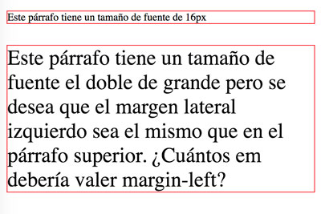
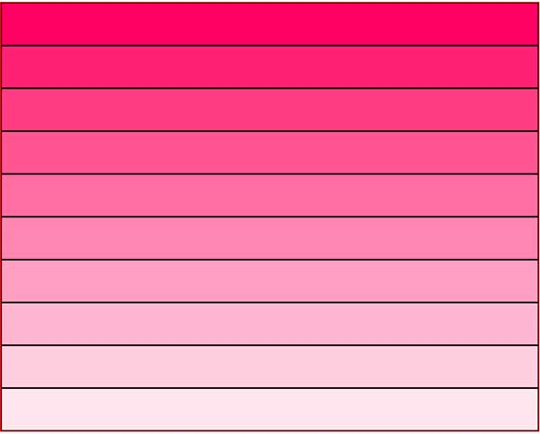

Práctica 7

Hojas de estilos
Lenguaje de marcas
Fernando Tirados Gonzalez

Práctica 7.

Prólogo de la Práctica
Recuerda que la tarea debe ser entregada en fecha y forma, en el campus virtual.

Ejercicios

Ejercicio 1
Escribe el html que corresponda con los selectores css indicados en el enunciado.

- .primero{} (iniciando con el punto aplicara a todas las etiquetas que tenga class=”primero”)
- p.primero{}(De esta forma al igual que el anterior aplica en las etiquetas con class=”primero, pero solo en las etiquetas <p>)
- section.primero{}(De esta forma al igual que el anterior aplica en las etiquetas con class=”primero, pero en esta occasion para las etiquetas <section>)
- #paco{ }(en este caso se aplicaria a las etiquetas que incluyan el id=”paco”)
- p#moco{}(Para este solo los id=”moco” incluidos dentro de de un <p>)
- .primero span{ }(En este caso es igual que el primero pero concretamente a las etiquetas <span> que se incluyan dentro de la etiqueta que contenga la class=”primero”)
- .primero > span{ }(de esta forma hacemos que solo afecte a la etiqueta <span> que se encuentre directamente a continuacion de la etiqueta que contenga la class=”primero”)
- span .primero{}(Este afenta a las etiquetas <span> que contengan la class=”primero”)
- .primero.parding{ }(Este afecta a las class=”parding” que se incluyan dentro de una etiqueta con la class=”primero”

Ejercicio 2
Realizar el juego de la página https://flukeout.github.io/, para verificar que ha terminado poner pantallazo de la pantalla completa donde se vea la barra con la hora y día para evitar copias.
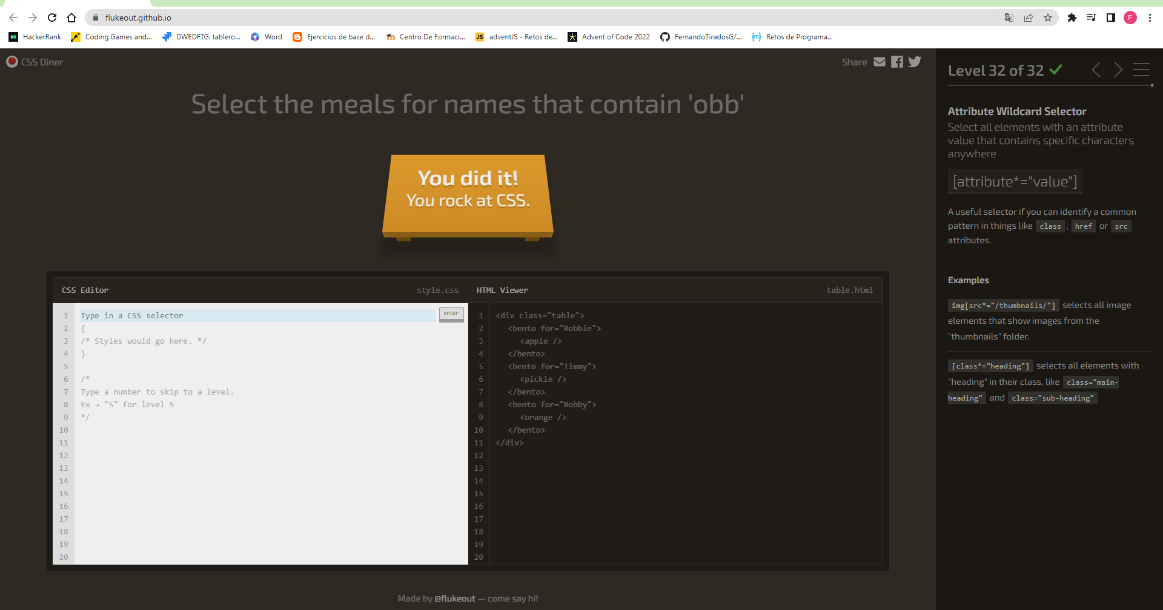

Ejercicio 3
Leyendo el código tienes que indicar en qué color se verá cada párrafo.
<!DOCTYPE html>
<html>
<head>
<title>ejercicio css</title>
<style>
.rojo{color:red !important;}
p.rojo{color:yellow;}
#verde{color:green;}
#naranja{color:orange;}
.rosa{color:pink;}
</style>
</head>
<body>
<p class="rojo" id="naranja">hola que tal</p> Color ROJO
<p class="rojo"><span>hola que tal</span></p> Color ROJO
<p id="verde">hola que tal</p> ColorVerde
<p class="rosa" id="naranja">hola que tal</p> Color NARANJA
<p style="color:blue;" class="rosa">hola que tal</p> COLOR AZUL
</body>
</html>

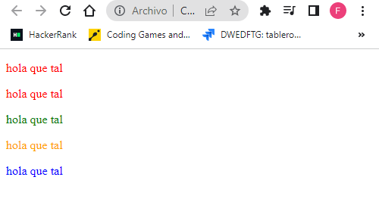

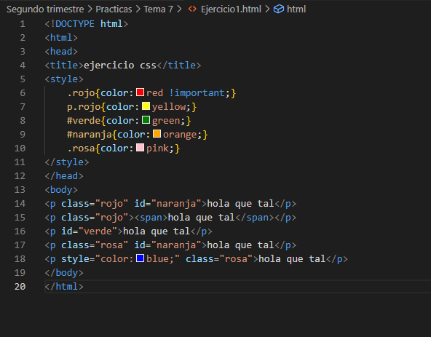

Ejercicio 4
Igual que en el ejercicio 2 realiza el juego y guarda el pantallazo de haberlo finalizado de este enlace https://css-speedrun.netlify.app/.
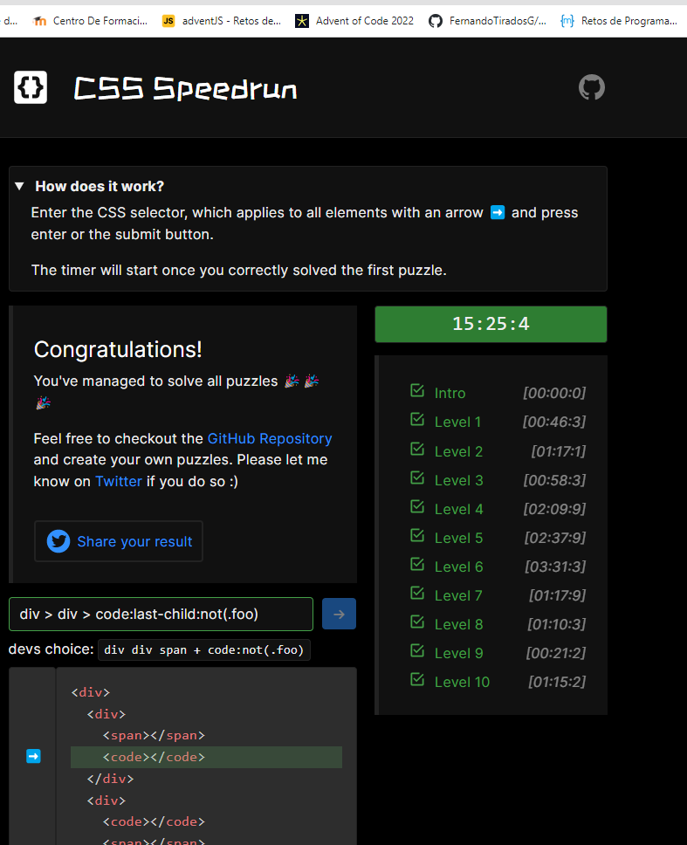

Ejercicio 5
A continuación se presenta el código de un documento html con dos párrafos cuya propiedad font-size es distinta para cada uno.
Completa la instrucción css necesaria para que el margen lateral izquierdo para los dos párrafos sea idéntico en píxeles y utilizando unidades de medida relativas em.
<!DOCTYPE html>
<html>
<head>
<title>Unidad relativa em</title>
<meta charset="utf-8">
<style>
p{ border:1px solid red;}
p.primero{font-size:16px;margin-left:1em;}
p.segundo{font-size:32px;margin-left: em;}
</style>
</head>
<body>
<p class="primero">Este párrafo tiene un tamaño de fuente de 16px</p>
<p class="segundo">Este párrafo tiene un tamaño de fuente el doble de grande pero se desea que el margen lateral izquierdo sea el mismo que en el párrafo superior. ¿Cuántos em debería valer margin-left?</p>
</body>
</html>
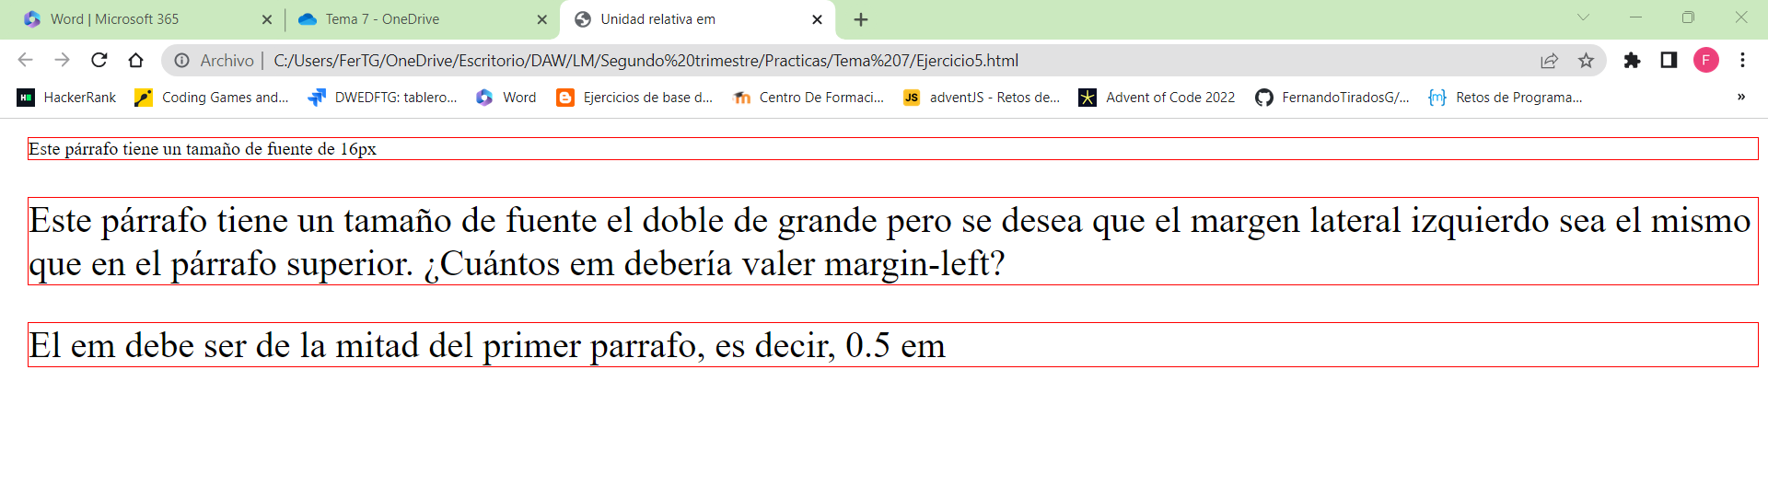
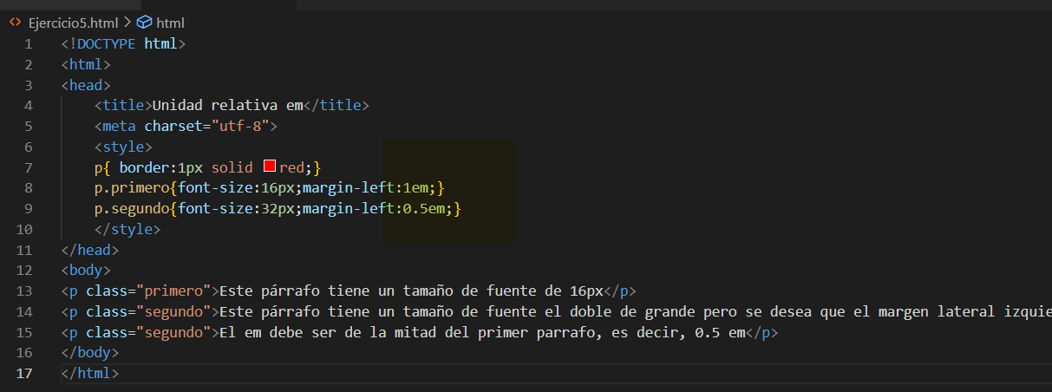

Ejercicio 6
Dado el siguiente código html haz que se represente la escala cromática del color #ff0064
<div id="contenedor">
<div class="color-1"></div>
<div class="color-2"></div>
<div class="color-3"></div>
<div class="color-4"></div>
<div class="color-5"></div>
<div class="color-6"></div>
<div class="color-7"></div>
<div class="color-8"></div>
<div class="color-9"></div>
<div class="color-10"></div>
<div>
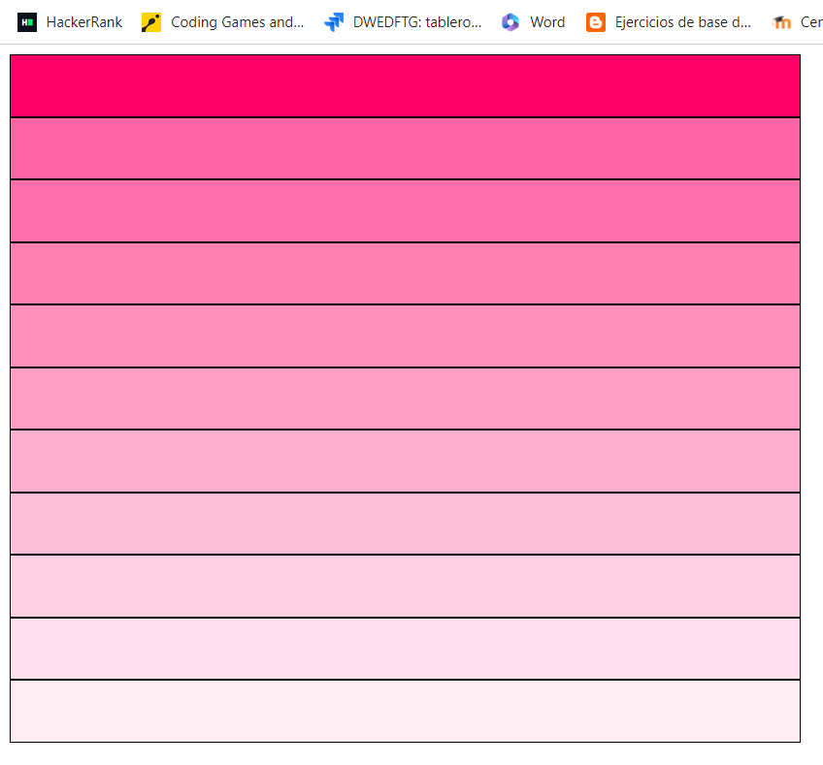

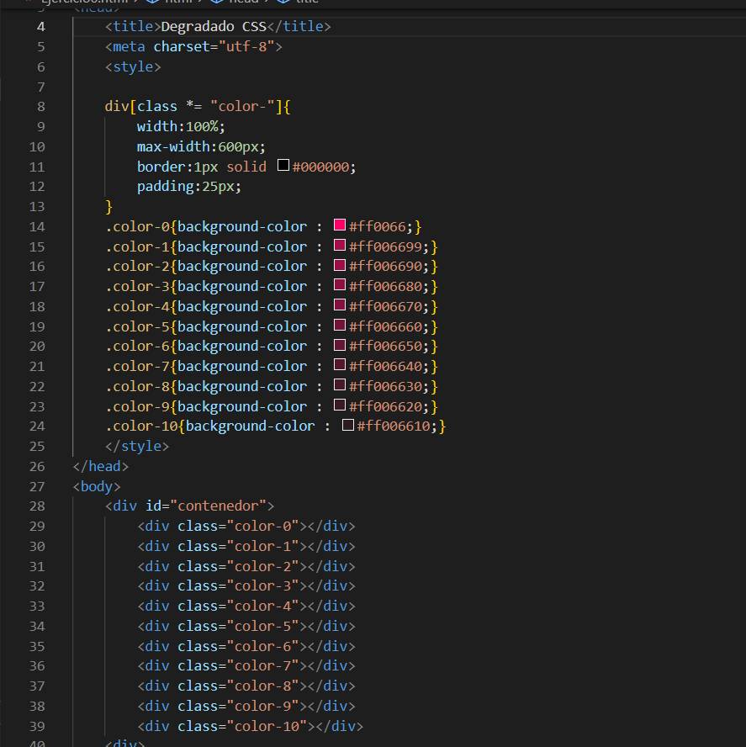

Ejercicio 7
Rellena las instrucciones según el código de color indicado y usando para cada contenedor la clase indicada.
<!DOCTYPE html>
<html lang="en">
<head>
<meta charset="UTF-8">
<title>06 - colores web</title>
<style>
div{
width:300px;
height:16px;
border:1px solid #000000;
margin:1px;
}

/*negro*/
.negro-safeColor{background-color:black;}
.negro-rgb{background-color:;}
.negro-rgba{background-color:;}
.negro-hex{background-color:;}

/*gris*/
.gris-safeColor{background-color:grey;}
.gris-rgb{background-color:;}
.gris-rgba{background-color:;}
.gris-hex{background-color:;}

/*rojo*/
.rojo-safeColor{background-color:red;}
.rojo-rgb{background-color:;}
.rojo-rgba{background-color:;}
.rojo-hex{background-color:;}

/* rgba */
.rosa-1{background-color:rgba(255,20,147,);}
.rosa-2{background-color:rgba(255,20,147,);}
.rosa-3{background-color:rgba(255,20,147,);}
.rosa-4{background-color:rgba(255,20,147,);}
.rosa-5{background-color:rgba(255,20,147,);}
.rosa-6{background-color:rgba(255,20,147,);}
.rosa-7{background-color:rgba(255,20,147,);}
.rosa-8{background-color:rgba(255,20,147,);}
.rosa-9{background-color:rgba(255,20,147,);}
.rosa-10{background-color:rgba(255,20,147,1);}
</style>
</head>
<body>

<h2>color negro</h2>
<div class="negro-safeColor"></div>
<div class="negro-rgb"></div>
<div class="negro-rgba"></div>
<div class="negro-hex"></div>

<h2>color gris</h2>
<div class="gris-safeColor"></div>
<div class="gris-rgb"></div>
<div class="gris-rgba"></div>
<div class="gris-hex"></div>

<h2>color rojo</h2>
<div class="rojo-safeColor"></div>
<div class="rojo-rgb"></div>
<div class="rojo-rgba"></div>
<div class="rojo-hex"></div>

<h2>escala cromática del rosa</h2>
<!-- div.rosa-$*10 -->
<div class="rosa-1"></div>
<div class="rosa-2"></div>
<div class="rosa-3"></div>
<div class="rosa-4"></div>
<div class="rosa-5"></div>
<div class="rosa-6"></div>
<div class="rosa-7"></div>
<div class="rosa-8"></div>
<div class="rosa-9"></div>
<div class="rosa-10"></div>

</body>
</html>
